Association des Randonneurs du Pays Velauxien

Siège social : Maison des Associations – C hâteau des 4 Tours – 13880 VELAUX

Tel : 06.17.14.14.77

Mail : arpv13880@gmail.com Site Internet :http://www.arpv.fr/

Mardi 14 Novembre 2023
Les hauts de la Fare les Oliviers

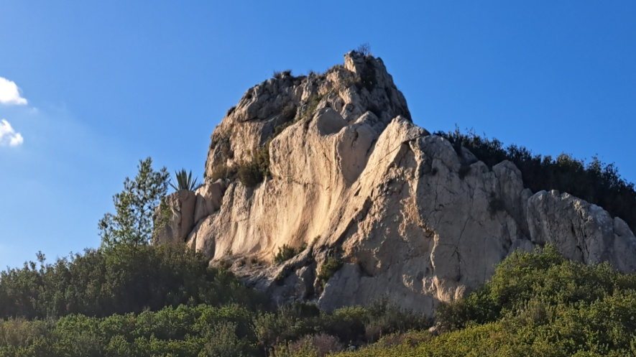
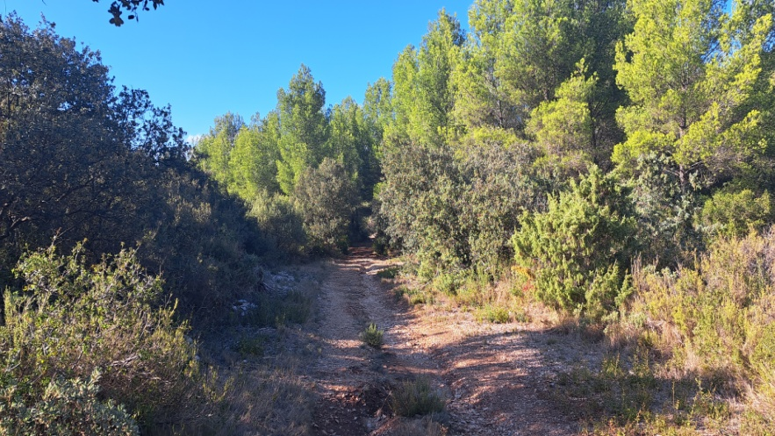

Rendez-vous | 13h15 - ALDI | Départ | 13 h30
Longueur | 6.7 km | Durée (hors arrêts) | 2 h
Pénibilité | P1 | Technicité | T1
Dénivelée cumulé | 168 m | Trajet voiture Km | 7.2 km
Observations : | Chaussures de randonnées et bâtons recommandées

Itinéraire: Aldi , La Fare , au feu rouge de la coopérative vinicole prendre a droite et monter jusqu’au bout . Rue en travaux actuellement risque de déviation possible Parking du cimetière de la Coline .
GPS :43.5555 5.2001

Rando reconnue par : Michelle B ; Jacques I ; Claude Ch.
Tel ClaudeCh :06 67 20 53 94

Infos co-voiturage

Trajet en km | Km A.R. | Tarif au Km  Euros | Coût voiture | Péage A.R. | Total coût  Transport  Euros
7.2 | 14.4 | 0.25 | 3.6 € | 0 | 3.6 €
Coût à diviser par le nombre total de personnes dans le véhicule

